Техническая документация по системе

системы

РОРОТ ЕВГЕНИЙ, ИЛЬИН РУСЛАН, ПЕТУХОВ КИРИЛЛ

Описание архитектуры

Архитектура приложения представляет из себя трехзвенную архитектуру состоящую из web-клиента, сервера приложений и сервера базы данных.

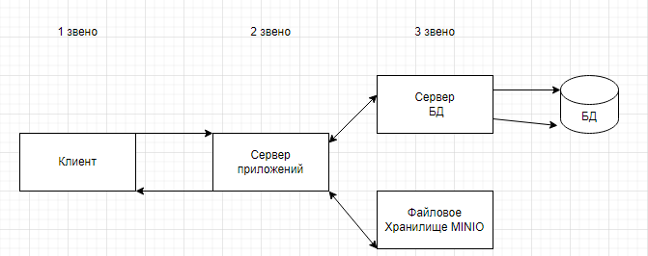

Описание API системы

Описание REST API системы доступно в Swagger на -порту 7070 хоста, на котором развернута система и ссылке хост:порт/docs

Структурная схема БД

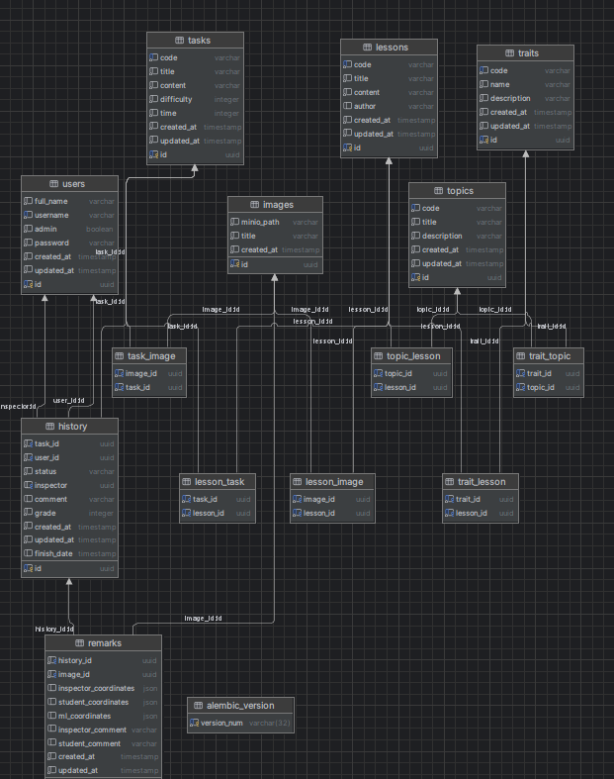

Рисунок 1

Web-клиент

Web-клиент реализован на языке **TypeScript**, с помощью библиотеки **React** и содержит структуру кода разделённую по всем логическим сущностям системы, имеет вид:

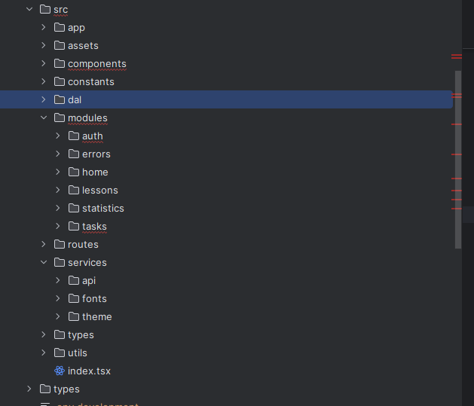

Рисунок 1.

Сервер приложений

Сервер приложений реализован на фреймворке **FastAPI** (язык Python) и содержит следующую структуру кода:

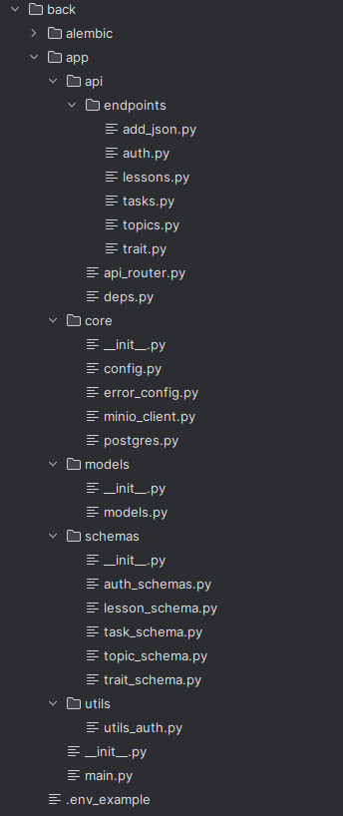

Рисунок 2